

**高等学校**

**授業評価ガイドライン**

【Ⅲ】

**～学習指導要領改訂の趣旨を踏まえた、**

**「主体的・対話的で深い学び」の視点からの授業改善に向けて～**

平成３１年２月

**大阪府教育委員会**

はしがき

近年、情報化やグローバル化といった社会の変化は加速度を増し、複雑かつ予測困難な時代を迎えようとしています。このような予測できない未来に立ち向かうには、社会の変化に受け身で対処するのではなく、高い志や意欲を持って、主体的に学びに向かい、身に付けた知識・技能を基盤としながら、人生を切り拓いていく力が必要です。

このような中、学校教育を通じて、生徒一人ひとりの可能性を伸ばし、新しい時代に求められる資質・能力を確実に育成していくことが、より一層求められています。

平成30年３月30日付けで告示された新高等学校学習指導要領においては、これまで改訂の中心であった「何を学ぶか」という指導内容の見直しにとどまらず、「どのように学ぶか」「何ができるようになるか」を加えた３つの視点を軸として再構成されています。

「何ができるようになるか」という視点では、生徒に育成すべき資質・能力として、「生きて働く『知識・技能』」「未知の状況にも対応できる『思考力・判断力・表現力等』」「学びを人生や社会において生かそうとする『学びに向かう力・人間性等』」を掲げ、各教科等の目標がその３つの柱で整理されています。また、生徒にそれらの資質・能力を総合的に育成するために「何を学ぶか」という視点で教科等の新設や内容の見直しが行われるとともに、「どのように学ぶか」という視点で「主体的・対話的で深い学び」の実現に向けた授業改善の必要性などが示されています。

これまで学校においては、とりわけ高等学校では、ある事柄に関する知識の伝達に偏りがちでしたが、今後は、学ぶことと社会との関わりをより意識した教育を行うことが求められます。すなわち、生徒たちが「何を知っているか」だけではなく、「知っていることを使ってどのように社会・世界と関わり、よりよい人生を送るか」ということが大切であり、より一層、知識の理解の質を高め、新しい時代に求められる資質・能力を育むために、「主体的・対話的で深い学び」の視点からの学習過程の質的改善を図ることが必要です。

府教育庁においては、平成25年度から、全府立高校が共通して授業改善の取組を推進するため、生徒による授業アンケートの組織的な実施の推進と、アンケート結果のより一層の有効活用をめざして、「授業評価ガイドライン 【Ⅱ】」を策定しました。

各学校においては、「学校の教育目標」や「育てたい生徒像」などを踏まえ、生徒による授業アンケートを活用した授業改善に取り組んでいますが、今回の学習指導要領改訂の趣旨を十分に理解した上で、「主体的・対話的で深い学び」の視点からの授業改善をめざし、さらなる組織的な取組を進めていただきたく、本冊子を作成しました。

本冊子に示した内容を参考に、改めて、「生徒に育成すべき資質・能力」や「めざすべき授業」を教員間で共有しながら、授業アンケート結果を指導の改善に生かすという視点を一層重視し、その内容を踏まえた質問項目を検討いただくとともに、学校として組織的に指導方法を見直し、改善していくことで、今後より一層、学校全体の教育力が向上することを期待しています。

大阪府教育庁　教育振興室　高等学校課

目　　　次

Ⅰ　授業評価の実施に向けて　・・・・・・・・・・・・・・・・・・・・・・・ １

１　授業評価とは　・・・・・・・・・・・・・・・・・・・・・・・・・・・　１

２　生徒による授業評価の効果と必要性　・・・・・・・・・・・・・・・・・　１

　３　年間計画の策定に向けた組織的な取組　・・・・・・・・・・・・・・・・　２

　４　評価軸について　・・・・・・・・・・・・・・・・・・・・・・・・・・　４

Ⅱ　「めざすべき授業」の設定に向けて　・・・・・・・・・・・・・・・・・・　５

　１　生徒に育成すべき資質・能力について　・・・・・・・・・・・・・・・・　５

　２　「主体的・対話的で深い学び」の視点からの授業改善　・・・・・・・・・　７

　３　育成すべき資質・能力を踏まえた「めざすべき授業」の共有　・・・・・・　８

Ⅲ　生徒による授業アンケートの実施　・・・・・・・・・・・・・・・・・・・　９

１　実施回数と実施時期　・・・・・・・・・・・・・・・・・・・・・・・・　９

２　実施方法　・・・・・・・・・・・・・・・・・・・・・・・・・・・・　１０

３　各校が行う授業アンケートの質問項目について　・・・・・・・・・・・　１１

　（参考）授業アンケートで設定されている質問項目例　・・・・・・・・・　１２

４　「授業アンケート分析システム」について　・・・・・・・・・・・・・　１３

５　評価結果を授業改善につなげる取組　・・・・・・・・・・・・・・・・　１６

６　評価結果及び改善方策の公表　・・・・・・・・・・・・・・・・・・・　１８

Ⅳ　研究授業・授業見学や公開授業の取組の充実　・・・・・・・・・・・・・　１９

１　研究授業の実施　・・・・・・・・・・・・・・・・・・・・・・・・・　２０

２　授業見学の実施　・・・・・・・・・・・・・・・・・・・・・・・・・　２１

３　公開授業の実施　・・・・・・・・・・・・・・・・・・・・・・・・・　２１

Ⅴ　授業改善に取り組んだことによる成果（平成29年度調査） ・・・・・・・　２３

Ⅵ　授業評価実施に関するＱ＆Ａ　・・・・・・・・・・・・・・・・・・・・　２４

Ⅶ　おわりに　・・・・・・・・・・・・・・・・・・・・・・・・・・・・・　２７

**Ⅰ　授業評価の実施に向けて**

**１　授業評価とは**

授業評価とは、「主体的・対話的で深い学び」の視点を踏まえ、各学校が設定する「めざすべき授業」の実現を目的として、多様な観点から授業を検証し、授業の質の向上を図る一連の取組のことをいう。

評価者としては授業者（教員）、学習者（生徒）、観察者（校長・准校長、同僚教員、保護者、学識、学校運営協議会委員等）が考えられる。

授業は、授業者（教員）と学習者（生徒）との相互作用によって成り立っている。そのため、　授業改善に向けては、まず、当事者による検証が基本となる。

第一は授業者（教員）による検証である。まずは、授業者である教員自身が「めざすべき授業」の実現をめざし、旺盛な改善意識を持って日々授業改善に取り組むことが前提条件になる。

第二は学習者（生徒）による検証である。授業者による評価や取組が独りよがりにならないように、生徒が授業をどのように感じたか、その授業が生徒のどのような学習行動につながっているかなどを授業アンケートにより把握し、めざすべき授業が実現できているかどうかを、学習者としての生徒の側から客観的に検証することが必要である。

さらに、検証をより重層的に行うために、校長・准校長による授業観察や、同僚教員、保護者、学識、外部委員等、第三者が授業を評価する機会を積極的に取り入れることも重要である。

このように、授業評価とは、さまざまな観点、側面から授業を浮き彫りにする一連の取組である。

**２　生徒による授業評価の効果と必要性**

生徒による授業評価の効果と必要性は概ね次の３点に集約される。

第一は、前項に示したとおり、生徒による検証の重要性である。授業には、内容の難易度、進度や進め方、教材の活用方法のほか、授業に対する生徒の取組姿勢や理解度、学習環境等、多くの要素が関わっている。これらの中には、授業を受ける側の生徒でないと気づかない要素が多くあることは想像に難くない。したがって、授業改善を行うには、教員が生徒の立場に立って自らの授業を振り返り、改善のためのヒントを得ることが必須となる。

第二は、生徒自身が学び方を身に付けることへの期待感である。授業でのシーンを思い浮かべながら、アンケート項目に一つひとつ答えることは、そのまま、自身の授業への取組に対する自己評価になる。これまでの授業を客観的に振り返ることにより、学びを実感し、主体的に授業に取り組もうとする姿勢が生まれることが十分期待できる。

第三は、授業評価がコミュニケーションツールとして働くことへの期待感である。教員と生徒が、授業に関する意識や行動を共有することにより、例えば、授業アンケートそのものが「コミュニケーションツール」として機能し、教員と生徒に健全なパートナーシップを生みだすことが期待される。

教員が授業改善することと、生徒が学習スタイルを改善することは、車の両輪のように連動すべきものである。双方の努力が、授業評価というコミュニケーションの機会を通して、日常の「めざすべき授業」づくりに浸透していくことが最も重要である。

**３　年間計画の策定に向けた組織的な取組**

授業評価の実施を授業改善につなげるには、年間の見通しを立てた取組が必要となる。そのため、各学校においては、「めざす学校像」「育てたい生徒像」等を踏まえた「めざすべき授業」や、それを意識した授業アンケートの質問項目、授業改善に向けた取組目標・成果目標等を設定し共有した上で、授業アンケートを実施し、その結果を授業改善につなげていくまでの流れを明確にしたＲ(Ｖ)－ＰＤＣＡサイクルに位置づけた年間計画を組織的に策定する必要がある。

**【授業改善につなげるためのＲ(Ｖ)－ＰＤＣＡサイクル】**

Ｒ（Research 実態・課題把握）

生徒の実態把握･･･生徒の学力の実態や授業に対する取組状況の把握

授業の課題把握･･･授業に対する生徒のニーズ、授業における課題の把握

Ｖ（Vision 目標）

目標の設定･･･「育てたい生徒像」等を踏まえた「めざすべき授業」の設定

授業改善に向けた取組目標や成果目標の設定

目標の共有･･･全教員が「めざすべき授業」や取組目標・成果目標を共有

②

Ｐ（Plan計画）

年間計画の策定･･･Ｒ(Ｖ)－ＰＤＣＡサイクルに位置づけた年間計画立案

指導計画の作成･･･シラバスの作成（各教科及び各教員）

研修計画の立案･･･評価結果を改善につなげるための校内研修等の企画

評価方法の計画･･･授業アンケート用紙の作成と集計・分析の計画立案

評価結果の公表･･･評価結果を公表するための方策検討

年間計画の共有･･･全教員が授業評価の実施の目的や取組を共通理解

Ｄ（Do実行）

授業の実践･･･････「めざすべき授業」や改善方策に基づいた授業の実践

研究授業の実施･･･同僚教員の他、他校教員や学識も含め組織的に実施

公開授業の実施･･･保護者や学校運営協議会委員等に授業を公開

授業評価の実施･･･生徒・保護者・学校運営協議会委員等による授業評価

①

Ｃ（Check評価）

研究協議の実施･･･研究授業・公開授業後の研究協議の実施

評価結果の分析･･･評価結果による授業における課題の洗い出し

評価結果による設定した成果目標の達成度の確認

評価結果の共有･･･全教員が評価結果及び分析結果を職員会議等で共有

Ａ（Action改善）

授業改善の取組･･･各教員、各教科、学校全体による改善方策の検討と改善方策を踏まえた授業の実践

次年度への改善･･･年間を通じた一連の取組の総括と年間計画の改善

①

②

**【年間計画の策定例】**

|  |  |  |  |
| --- | --- | --- | --- |
|  | **生徒による**  **授業アンケート** | **研究授業・公開授業** | **校内の取組（研修・会議等の開催）** |
| **３月**  **まで** | 授業アンケート質問項目の検討  集計・分析の計画 | 研究授業、公開授業、 授業見学の企画 | ■生徒の学力の実態や授業の現状・課題の把握  （授業アンケート、学校教育自己診断、定期考査・実力考査等の分析）  ■「めざすべき授業」と授業改善の目標の設定  （授業改善に向けた取組目標・成果目標を設定）  ■年間計画立案  （授業アンケート、研究授業・公開授業等の実施計画）  【職員会議】（授業評価実施に向けた共通理解、「めざすべき授業」の共有）  【教科会議】（「めざすべき授業」を踏まえシラバス作成） |
| **４月** |  | 教科を中心とした教員相互の授業見学の実施（年間を通して） | 「めざすべき授業」とシラバスを踏まえた授業実践の開始 |
| **５月** |  | 研究授業の実施 | 【教科会議】（研究協議による振り返り） |
| **６月** |  | 公開授業の実施  (保護者による授業アンケート実施) | ■評価結果の集計・分析と課題の洗い出し |
| **７月** | 授業アンケート 実施（第１回） |  | ■評価結果の集計・分析と課題の洗い出し |
| **８月** |  |  | ■授業担当・【教科会議】による改善方策の策定  【職員会議】（分析結果・改善方策の共有） |
| **９月** |  |  | 改善方策を踏まえた授業実践の開始  ■評価結果公表（生徒・保護者、学校運営協議会等） |
| **10月** |  | 公開授業の実施  (学校運営協議会委員による授業アンケート実施) | ■評価結果の集計・分析と課題の洗い出し |
| **11月** |  | 研究授業の実施 | 【教科会議】（研究協議による振り返り） |
| **12月** | 授業アンケート 実施（第２回） |  | ■評価結果の集計・分析と授業の改善状況の把握  （成果目標の達成状況確認） |
| **１月** |  |  | ■授業担当・【教科会議】による改善方策の策定  ■評価結果公表（生徒・保護者、学校運営協議会等）  【職員会議】（分析結果・改善方策の共有） |
| **２月** |  |  | 【校内研修】（授業の改善状況を踏まえた、 授業力向上に向けた議論など） |
| **３月** | 授業アンケート質問項目等の見直し  集計・分析の計画 | 研究授業、公開授業、授業見学の企画 | ■年間の取組に対する総括（課題・改善点の整理）  ■新たな授業改善の目標設定  ■総括を踏まえた次年度の年間計画立案  【職員会議】（「めざすべき授業」の共有、年間計画の周知）  【教科会議】（「めざすべき授業」を踏まえシラバス作成） |

**４　評価軸について**

授業評価の実施にあたっては、評価の観点となりうる適切な評価軸を設定する必要がある。

下図に示す評価軸は、平成22年３月に「授業評価ガイドライン」を策定した際に、「めざす授業像」の構成要素を、授業前（計画段階）、授業中（授業実践）、授業後（分析・改善）の３つのフェーズから分析し、教育工学の見地から研究者の助言を得て独自に設定したものである。

今後も、この「生徒理解」「授業計画」「教材活用」「授業展開」「授業分析」から成る評価軸を用いて、授業改善に向けた取組を進めるものとする。

**【５つの評価軸】**

**生徒理解**

**授業分析**

**授業計画**

**授　業**

**教材活用**

**授業展開**

|  |  |
| --- | --- |
| **評価軸** | **具体的な内容例** |
| **「生徒理解」** | ・生徒の学習意欲や学習状況等を客観的に把握する。  ・授業中に小テストを実施するなど、学習内容の定着度を確認する。  ・生徒の学習状況にあわせて、授業の進度や難易度等を工夫する。  ・生徒のよさを称揚するなどにより、学習意欲を喚起する。  ・互いに認め合い高め合うための学習集団づくりに努める。 |
| **「授業計画」** | ・ねらいや目標に基づいた単元計画を立てる。  ・各単元や授業における学習目標を生徒に明確にする。  ・学習目標達成に向け、学習過程や学習形態等を工夫する。  ・指導計画に即し、多様な評価方法を工夫する。 |
| **「教材活用」** | ・生徒の学習意欲を引き出すための教材の工夫・開発をする。  ・生徒の学習状況等に応じて、適度な課題や宿題を与える。  ・資料・プリント等の教材やＩＣＴ・視聴覚教材を効果的に活用する。  ・教材に対する深い理解と専門的知識を持つ。 |
| **「授業展開」** | ・生徒の主体的な活動を取り入れ、自ら考え気付かせる工夫をする。  ・考えを書かせたり、発表させたりするなどの言語活動を取り入れる。  ・生徒の問いを引き出すため、課題の提示を工夫する。  ・生徒に既習の知識・技能を活用させる場面を設定する。  ・学習意欲・学習態度を育成するための規律ある授業を展開する。 |
| **「授業分析」** | ・生徒の学習成果について、多様な観点から客観的な分析・評価を行う。  ・指導計画に対する授業の振り返りを行い、自ら課題を見つけ、改善する。  ・授業力の向上と授業改善をめざす向上心を持つ。 |

**Ⅱ　「めざすべき授業」の設定に向けて**

**１　生徒に育成すべき資質・能力について**

(1) 育成すべき資質・能力

各教科等において授業を実施するにあたり、何を教えるかという内容は重要であるが、新高等学校学習指導要領においては、これまで以上に、その内容を学ぶことを通じて「何ができるようになるか」を意識した指導が求められている。そこでまず、これからの時代を生きる生徒に育むべき資質・能力について確認する。

平成28年12月21日、中央教育審議会が出した答申「幼稚園、小学校、中学校、高等学校及び特別支援学校の学習指導要領等の改善及び必要な方策等について」において、「学校教育を通じて育てたい姿」「育成すべき資質・能力の３つの柱」について、以下のとおり示している。

【学校教育を通じて育てたい姿】

教育基本法がめざす教育の目的や目標に基づき、子供たちの現状や課題を踏まえつつ、2030年とその先の社会の在り方を見据えながら、学校教育を通じて子供たちに育てたい姿を描くとすれば、以下のような在り方が考えられる。

○　社会的・職業的に自立した人間として、我が国や郷土が育んできた伝統や文化に立脚した広い視野を持ち、理想を実現しようとする高い志や意欲を持って、主体的に学びに向かい、必要な情報を判断し、自ら知識を深めて個性や能力を伸ばし、人生を切り拓いていくことができること。

○　対話や議論を通じて、自分の考えを根拠とともに伝えるとともに、他者の考えを理解し、自分の考えを広げ深めたり、集団としての考えを発展させたり、他者への思いやりを持って多様な人々と協働したりしていくことができること。

○　変化の激しい社会の中でも、感性を豊かに働かせながら、よりよい人生や社会の在り方を考え、試行錯誤しながら問題を発見・解決し、新たな価値を創造していくとともに、新たな問題の発見・解決につなげていくことができること。

【育成すべき資質・能力の３つの柱】

教育課程全体において、以下の資質・能力を確実に育むことが求められている。

○　「何を理解しているか、何ができるか（生きて働く『知識・技能』の習得）」

○　「理解していること・できることをどう使うか（未知の状況にも対応できる『思考力・判断力・表現力等』の育成）」

○　「どのように社会・世界と関わり、よりよい人生を送るか（学びを人生や社会に生かそうとする『学びに向かう力・人間性等』の涵養）」

各学校においては、上に示した生徒に育成すべき資質・能力のほか、学習の基盤となる資質・能力（言語能力、情報活用能力、問題発見・解決能力等）の育成をめざして、教科等横断的な学習を充実することや、各教科等において単元や題材など、内容や時間のまとまりを見通し、「主体的・対話的で深い学び」の実現に向けた授業改善を行うことが求められている。

(2) 各教科等の特質に応じた「見方･考え方」

「はしがき」に記述したとおり、新高等学校学習指導要領では、各教科等の目標が育成すべき資質・能力の３つの柱で整理されている。例えば、国語科の目標は以下のとおりである。

【国語科の目標】

言葉による見方・考え方を働かせ、言語活動を通して、国語で的確に理解し効果的に表現する資質・能力を次のとおり育成することをめざす。

(1) 生涯にわたる社会生活に必要な国語について、その特質を理解し適切に使うことができるようにする。【知識・技能】

(2) 生涯にわたる社会生活における他者との関わりの中で伝え合う力を高め、思考力や想像力を伸ばす。【思考力・判断力・表現力等】

(3) 言葉のもつ価値への認識を深めるとともに、言語感覚を磨き、我が国の言語文化の担い手としての自覚をもち、生涯にわたり国語を尊重してその能力の向上を図る態度を養う。【学びに向かう力・人間性等】

最初にある「見方・考え方」とは物事を捉える視点や考え方のことで、生活していく上で重要な働きをするものである。例えば、仕事の中で、統計データをもとに分析し、それによる考えを発表する際には、「数学的な見方・考え方」や「言葉による見方・考え方」などを働かせている。なお、「言葉による見方・考え方」とは、自分の思いや考えを深めるため、対象と言葉、言葉と言葉の関係を、言葉の意味、働き、使い方等に着目して捉え、その関係性を問い直して意味付けることとされている。

生徒に必要な資質・能力を育むためには、各教科等をなぜ学ぶのか、それを通じてどのような力が身に付くのかという、教科等を学ぶ本質的な意義を明確にすることが必要になる。そこで重要となるのは、「どのような視点で物事を捉え，どのような考え方で思考していくのか」という、その教科等ならではの「見方・考え方」である。

各教科等の特質に応じた「見方・考え方」は、その教科等を学ぶ本質的な意義の中核をなすものであり、教科等の学習と社会をつなぐものである。すなわち、生徒が学校での学習のみならず、今後、生活していく上で、「見方・考え方」を自在に働かせることができるようにすることに、教員の専門性が求められている。

各教科等の学びの中で、習得した知識を活用したり、身に付けた思考力を発揮したりしながら、知識を相互に関連づけてより深く理解したり、課題を見いだして解決策を考えたりする過程において、各教科等の特質に応じた「見方・考え方」が鍛えられていく。また、「見方・考え方」を働かせた学びを通じて資質・能力が育まれ、それによって「見方・考え方」がより豊かなものになるという相互の関係にある。また、「主体的・対話的で深い学び」の実現が求められる中、「見方・考え方」は、その「深い学び」の鍵となるものである。

「見方・考え方」は教えて身に付くものではないため、働かせたくなる場面を数多くつくることが大切である。そのため、教員は、「見方・考え方」が豊かなものとなるよう、意識して指導することが必要であり、生徒が「見方・考え方」を働かせやすい学習課題や場面をどのように設定していくかを考えながら、授業計画を立てることが求められる。

**２　「主体的・対話的で深い学び」の視点からの授業改善**

生徒が学習内容を人生や社会の在り方と結び付けて深く理解し、これからの時代に求められる資質・能力を身に付け、生涯にわたって能動的に学び続けることができるようにするため、生徒が「どのように学ぶか」という学びの質を重視した改善を図っていくことが求められる。

学びの質を高めていくためには、日々の授業を改善していくための視点を持ち、授業改善に向けた取組を活性化していくことが重要である。

平成28年12月21日、中央教育審議会が出した答申においては、「主体的・対話的で深い学び」について、以下のとおり、まとめている。

【「主体的・対話的で深い学び」の実現とは】

「主体的・対話的で深い学び」の実現とは、以下の視点に立った授業改善を行うことで、学校教育における質の高い学びを実現し、生徒が学習内容を深く理解し、資質・能力を身に付け、生涯にわたって能動的（アクティブ）に学び続けるようにすることである。

○　学ぶことに興味や関心を持ち、自己のキャリア形成の方向性と関連付けながら、見通しを持って粘り強く取り組み、自己の学習活動を振り返って次につなげる「主体的な学び」が実現できているか。

○　生徒同士の協働、教職員や地域の人との対話、先哲の考え方を手掛かりに考えること等を通じ、自己の考えを広げ深める「対話的な学び」が実現できているか。

○　習得・活用・探究という学びの過程の中で、各教科等の特質に応じた「見方・考え方」を働かせながら、知識を相互に関連付けてより深く理解したり、情報を精査して考えを形成したり、問題を見いだして解決策を考えたり、思いや考えを基に創造したりすることに向かう「深い学び」が実現できているか。

上記のとおり、「主体的・対話的で深い学び」の視点からの授業改善とは、形式的に対話型を取り入れた授業や特定の指導の型をめざした技術の改善が目的ではなく、生徒それぞれの興味や関心を基に、一人ひとりの個性に応じた多様で質の高い学びを引き出すとともに、それを通してどのような資質・能力を育むかという観点から、学習の在り方そのものの問い直しをめざすものである。

「主体的・対話的で深い学び」は、すべての教科等に関わるもので、生徒の学びを資質・能力の育成につなげるための重要な視点として、「主体的な学び」「対話的な学び」「深い学び」の３つに整理したものである。この３つの視点は、授業改善の視点としては個別のものであるが、生徒の学びの過程では一体として実現され、互いに影響しあうものである。

「主体的・対話的で深い学び」の実現には、新たな時間を確保する必要はなく、現在既に行っている活動を３つの視点で見直し、改善し、質を高めていく工夫が求められる。また、１回の授業で３つの視点すべてを扱わなければならないというものではなく、単元や題材のまとまりの中で実現できるよう、指導計画を立てることが大切である。

また、各教員が、自らの授業はもとより、他の教員の授業を３つの視点で見直すことは有意義であり、生徒の学ぶ姿から改善点を見いだし、指導を工夫することにつながる。そのため、各学校においては、研究授業や授業見学を行うなど、組織的な授業改善に取り組むことが求められる。

**３　育成すべき資質・能力を踏まえた「めざすべき授業」の共有**

学校として組織的に授業評価を行うためには、すべての教員が、授業評価の意義や実施の趣旨について共通理解を図ることが重要である。その上で、定期考査や実力考査等の結果により生徒の学力の実態を把握するとともに、授業アンケートや学校教育自己診断等の結果により、授業における課題を明らかにした上で、「めざす学校像」「育てたい生徒像」「生徒に育成すべき資質・能力」を踏まえ、「めざすべき授業」を明確にし、共有することが必要である。

また、授業改善や授業力向上などを学校全体の課題とし、学校経営計画（中期的目標・本年度の重点目標と取組）に位置づけるなど、具体的な目標と取組計画を設定することが重要である。

新高等学校学習指導要領では、教育課程の実施にあたり、教科の枠を越えた視点をもち、教育活動全体で生徒にどのような資質・能力を育成したいのかを明確にし、教科横断的に教育内容を考え実施すること、すなわち「カリキュラム・マネジメント」が重要であるとされている。

そのため、校内研修等において、学校教育全体を通じて生徒に育成すべき資質・能力（３つの柱以外にも、各学校の生徒の実態等に応じて、例えば、「言語能力」「コミュニケーション力」「課題解決力」「論理的思考力」「情報活用能力」等）は何かを議論し、共有する。そして、その上で、各教科会議等において、各教科・科目のどの単元でそれらの資質・能力（何ができるようになるのか）を育成するのかを明確にした上で、指導内容（何を学ぶのか）を吟味するとともに、「主体的・対話的で深い学び」の視点をもちながら、どのような指導方法（どのように学ぶのか）で授業を行うのかについて話し合うことが求められる。

こうした取組を通して、学校として、また教科としての「めざすべき授業」が確立する。

**【「めざすべき授業」例】**

「めざすべき授業」の構成要素例

各授業を年間指導計画に明確に位置づけて行っている

生徒一人ひとりの学習状況を的確に把握している

互いに認め合い、高め合う学習集団をつくっている

資料・プリント等の教材を効果的に活用している

ＩＣＴや視聴覚教材を適切・効果的に活用している

授業に際し、ねらいや目標を生徒に明確に示している

ねらいに対して、まとめ・振り返りを行っている

生徒の問いを引き出すための課題を提示している

生徒の主体的な学習活動を取り入れている

生徒に自ら考え、気付かせる工夫をしている

生徒が自ら課題に向き合い、考える時間をとっている

既習の知識・技能を活用する場面を設定している

他者との交流を通して、自らの考えを吟味させている

多様な意見や考えを整理・分類し、まとめさせている

考えを書かせたり、発表させたりしている

期待される生徒の変容

授業に集中し、意欲的に取り組む

｢分かった｣という実感をもつ

学習することの楽しさを味わう

科目に対する興味・関心が深まる

知識や技能を確実に習得する

達成感・満足感・充実感を味わう

自ら主体的に授業に参加する

他者との交流により考えを深める

情報を精査し、考えをまとめる

自らの考えや意見を発表する

自らの学習を振り返り次に生かす

自ら問いを立て、解決策を導く

**学習意欲・学力向上**

**Ⅲ　生徒による授業アンケートの実施**

平成25年度からの全校共通した授業アンケート実施の成果を踏まえ、以下のとおり、年２回の実施や質問項目の枠組みの設定など、実施方法については変更せず、今後も継続することとする。

**１　実施回数と実施時期**

府立高校全校において、年２回、生徒による授業アンケートを実施する。

授業アンケートを実施するおもな目的は２つあり、その１つは授業の課題を明らかにすることである。そのために、授業アンケートを年度の早い時期に実施し、各教員が自らの授業の課題を洗い出した上で、改善方策を踏まえた授業を実践することが求められる。そして、もう１つの目的は、授業の改善状況の検証、すなわち、めざすべき授業が実現したかどうか、また、授業アンケートにおいて明らかになった課題が、それ以降の授業において改善されているかどうかなどを検証することである。

したがって、当該年度内に、課題の洗い出しと授業の改善状況の検証を行うことが必要であり、引き続き、府立高校全校において、年２回、生徒による授業アンケートを実施することとする。また、実施時期についても、引き続き、５月～７月と11月～12月に実施することとする。

**５～７月：第１回授業アンケートの実施（目的：課題の洗い出し）**

**11～12月：第２回授業アンケートの実施（目的：授業の改善状況の検証）**

４月～：授業開始（「めざすべき授業」とシラバスに基づく授業の実践）

授業の実践・振り返り

評価結果による課題の洗い出しと課題に対する改善方策の策定

評価結果による授業の改善状況の検証とさらなる課題の洗い出し

３月：評価結果を踏まえた新たな目標の設定、シラバスの作成

**【授業評価の実施時期】**（通年認定の科目の場合）

９月～：改善方策を踏まえた授業の実践

授業の実践・振り返り

　　　なお、半期認定の科目についても、原則的には、半年に２回のアンケートを実施することが望ましい。しかしながら、授業実施期間が短いことなど、日程上の制約などにより、半期に２回の授業アンケートを効果的に実施することが難しい場合も考えられる。そのような場合には、１回の授業アンケートにより、課題の洗い出しや、あらかじめ設定した目標の達成状況の検証など、学校の教育課程の実情に合った「授業評価」の実施方法を工夫していただきたい。

**２　実施方法**

■すべての教員について、授業を担当する全クラスにおける授業アンケートを実施する。

■校長・准校長が教員一人ひとりの評価結果を把握する。

授業評価については、大別すれば、各教員がそれぞれの授業において実施する方法と、クラス担任がＨＲなどで一斉に実施する方法が考えられる。

いずれの方法にもメリット・デメリットがあるが、府立高校全校で共通に、

①すべての教員について、授業を担当する全クラスにおける授業アンケートを実施

②校長・准校長が教員一人ひとりの評価結果を把握

していることを踏まえ、一斉実施・集計の利点、評価の公平性の担保などの観点から、担任がＨＲなどで一斉に実施する方法が望ましいと考え、引き続き、これを府立高校の「標準形」とする。

**【授業アンケートの実施方法】**

**以下の網掛けの流れでの実施を「標準形」とする**

**ＨＲなどにおいて、クラス担任が全科目の授業アンケートを一斉に実施**

全教員が、担当するすべての授業において授業アンケートを実施

or

**授業アンケート回答用紙を回収し、教員ごとの集計を実施**

**教員ごとの集計結果をもとに、  
学校全体や教科ごとの集約を実施**

**校長・准校長が教員一人ひとりの評価結果を把握**

なお、「標準形」での実施を各学校でスムーズに行うため、ＨＲなどにおいて全科目の授業アンケートを一斉に実施し、集計・分析を行うことができる「授業アンケート分析システム」（13ページ～15ページを参照）を配付している。これは、「ＧＲ」（マークシート処理システム）をベースとした汎用性の高いシステムで、生徒一人ひとりのアンケート用紙の印刷から、ドキュメントスキャナを利用した集計、教員ごとの個人票や教科ごとの集計結果の出力までを容易に行うことができるものである。

**３　各校が行う授業アンケートの質問項目について**

各校が行う授業アンケートに、全校・全教員共通の質問項目を入れる。

平成25年度より、各府立高校が行う授業アンケートに全校・全教員共通の質問項目を入れるとともに、生徒自身の授業に対する取組に関する質問（２問）、５つの評価軸に基づく授業の様子に関する質問（５問）、授業に対する生徒の意識に関する質問（２問）を「標準形」とした。

加えて、平成27年度より、全校において、授業に関する自由記述を実施することとした。

授業に対する生徒の意識に関する２問（質問８・質問９）は全校・全教員共通の質問項目としているが、生徒自身の授業に対する取組（質問１・質問２）と授業の様子（質問３～質問７）は、各学校が生徒の実態及び教科・科目の特性に応じた質問項目を設定することとしている。

質問１から質問７の項目については、授業アンケートを指導の改善に生かすという視点を重視し、「生徒に育成すべき資質・能力」や「めざすべき授業」を踏まえ、改めて検討いただきたい。

以下の授業アンケート項目は、講義形式および実技形式の参考例である。

**【講義形式の授業アンケート項目例】**

**■授業に対する生徒の取組**

**質問１：授業内容について、必要な予習や復習ができている。**

**質問２：授業中は、集中して先生の話を聞き、学習に取り組んでいる。**

**■授業の様子**

**質問３：（生徒理解）授業の進度や難易度は自分にとって適切である。**

**質問４：（授業計画）先生は毎時間、授業の目標や大切なポイントを説明してくれる。**

**質問５：（教材活用）先生はプリント等の教材やＩＣＴ機器を効果的に活用している。**

**質問６：（授業展開）生徒が自ら考える時間や発表する活動を多く取り入れている。**

**質問７：（授業分析）先生は生徒の意見や要望を取り入れ、授業改善に生かしている。**

**■授業に対する生徒の意識**

**質問８：授業に、興味・関心をもつことができたと感じている。**

**質問９：授業を受けて、知識や技能が身に付いたと感じている。**

全校･全教員共通の

質問項目

**【実技形式の授業アンケート項目例】**

**■授業に対する生徒の取組**

**質問１：授業中は集中して先生の指示やアドバイスを聞いている。**

**質問２：進んで実習に取り組むなど、主体的に授業に参加している。**

**■授業の様子**

**質問３：（生徒理解）先生は生徒の状況を把握しながら授業を進めている。**

**質問４：（授業計画）毎回授業の初めに、授業の目標や実習の仕方を説明してくれる。**

**質問５：（教材活用）先生が与える教材や課題の量は自分にとって適切である。**

**質問６：（授業展開）生徒が自ら考え、主体的に活動する時間を多く取り入れている。**

**質問７：（授業分析）先生は生徒の意見や要望を取り入れ、授業改善に生かしている。**

全校･全教員共通の

質問項目

**■授業に対する生徒の意識**

**質問８：授業に、興味・関心をもつことができたと感じている。**

**質問９：授業を受けて、知識や技能が身に付いたと感じている。**

**（参考）授業アンケートで設定されている質問項目例**

以下は、実際に設定されている質問項目の一部である。これらの学校では、授業に際し、生徒にどのような心構え・態度を望むのか、また、教員が「めざすべき授業」として、どのようなことを意識し、何をめざすのかを議論した上で、質問項目を設定していることがうかがえる。

|  |  |
| --- | --- |
|  | 質問項目 |
| 質問１  質問２  授業に対する生徒の取組 | ・授業を受けるにあたり、予習や復習など必要な準備を整えている。  ・授業内容について理解することを心がけ、宿題、ノート等の提出物を出している。  ・教科書など必要なものだけを机上に出し、集中して授業を受けている。  ・授業中、先生の話を聞き、ノートやプリントを書いたり、実技をきちんとしている。  ・積極的に授業に参加し、やる気を持って学習に取り組んでいる。  ・授業中は、私語や居眠りをせず質問に答えるなど、前向きに学習に取り組んでいる。  ・受け身にならず、50分間集中して授業に取り組んでいる。 |
| 質問３  生徒理解 | ・授業の進度や難易度は自分の進路実現にとって適切である。  ・１回の授業で扱う教材の分量や範囲は適切である。  ・先生は私語等を注意し、授業に集中できる雰囲気を作っている。  ・先生は良いところは褒めてくれ、つまずいているところはサポートしてくれる。  ・先生は一人ひとりの学習の成果やつまずきに気付き、対応してくれる。  ・先生は授業中してはいけないこと（携帯・居眠り・私語等）を注意している。 |
| 質問４  授業計画 | ・先生は適宜、授業の目標や大切なポイント、今後の計画を説明してくれる。  ・毎時間、授業の目標（めあて）や大切なポイントを説明してくれる。  ・授業はわかりやすく、毎回のねらいや成績のことも説明してくれる。 |
| 質問５  教材活用 | ・先生はプリントや資料集、掲示物やパソコンを用いるなど、教え方を工夫している。  ・ＩＣＴ機器（ﾌﾟﾛｼﾞｪｸﾀｰ､ﾀﾌﾞﾚｯﾄ端末等）やパネル等、視聴覚教材を使用する場面がある。  ・先生は学習内容への興味や関心を高めたり、分かりやすくするための工夫をしている。  ・先生は視聴覚教材等、色々な教材を工夫して授業を行っている。  ・先生は、地域や社会で起こっている問題や出来事を学習の題材として取り入れている。 |
| 質問６  授業展開 | ・先生は、生徒どうしが考えを述べたり、学びあったりする時間を取り入れている。  ・先生は発表する場面を設けたり、質問や考えたりするための時間をとってくれる。  ・先生の話を聞くだけでなく、自分が課題に取り組んだり、発表するなどの機会がある。  ・先生は、生徒の主体的な活動や、考える場面を設定している。  ・講義だけではなく、作業・演習（問題演習も含む）・実験・音読・討論・発表等、生徒が授業で主体的に学んだり活動したりする機会がある。  ・先生は、生徒が授業に積極的に参加できる工夫をしている（発表やグループ活動等）。  ・先生は、実社会や実生活における事象と関連した授業を行ってくれる。  ・先生は、授業で身に付いたことを生かすような課題や機会を設けている。 |
| 質問７  授業分析 | ・先生は定期的に授業を振り返り、生徒の学習状況を把握し、授業改善に生かしている。  ・先生はテストや作品の結果だけでなく、授業での取組状況を適切に評価している。  ・先生は、より良い授業をしようとしている。  ・先生は小テストを実施したり、発問に対する答えなどを授業改善に生かしている。 |

**４　「授業アンケート分析システム」について**

「授業アンケート分析システム」による作業の流れは以下のとおりである。

１　「授業アンケート分析システム」に、基本データを入力（取り込み）

**【「授業アンケート分析システム」による作業の流れ】**

組・番号・生徒氏名、各生徒が履修しているすべての科目名・授業担当者名等を入力  
（必要となる基本データを校務処理システムからダウンロードし、取り込み）

３　全生徒分の授業アンケート回答用紙を印刷

印刷する生徒番号（範囲）を指定し、ボタンひとつで印刷（次㌻参照）

組・番号・氏名、すべての履修科目・授業担当者名を、生徒ごとに差し込み印刷

５　担任がクラスごとに、ＨＲなどで一斉に全履修科目分の授業アンケートを実施

終了後、クラス分まとめて封筒に入れ、教頭に提出

６　回収したすべてのアンケート用紙を画像ファイルとして保存

４　質問用紙を印刷して、授業アンケート回答用紙とともに、担任へ

全校・全教員共通の２問以外の、質問１から質問７については各校独自に設定

ドキュメントスキャナを利用し、生徒全員分の回答用紙を「ＢＭＰファイル」として保存

７　「授業アンケート分析システム」により集計し、結果（個票）を出力

画像ファイルから生徒全員分のデータをシステムに読み取り。

以下のような集計結果をボタンひとつで出力可能（15㌻参照）

２　基本データの整合性チェック

基本データの設定完了後、入力データについて不具合がないかどうか確認

■教員ごとの集計　（クラスor講座ごと、担当全クラスor講座合計を明示）

■教科ごとの集計　（科目ごと、全科目合計を明示）

■学年ごとの集計　（科目ごと、全科目合計を明示）

■学校全体の集計　（教科ごと、全教科合計を明示）

８　各教員・各教科に、授業アンケートの集計結果を配付

各教員が授業の課題を確認、課題に対する改善方策を策定し、授業改善に取り組む。

各教科が教科会議、全教員が職員会議等で、授業の課題を共有し、改善方策を策定

■教員ごとの集計

クラスごと、担当科目ごと、担当全クラス合計が明示

■教科ごとの集計

科目ごと、全科目合計が明示

■学校全体の集計

教科ごと、全教科合計が明示

■クラスごとの集計

科目ごと、全科目合計が明示

　　　以下のアンケート用紙は、「授業アンケート分析システム」による出力イメージである。

＊生徒一人ひとり個別の回答用紙を使用（記名式）

**【授業アンケート回答用紙例】**

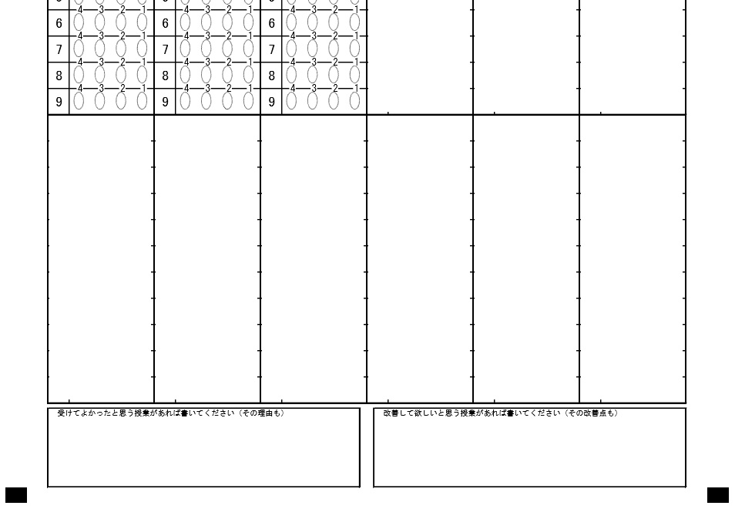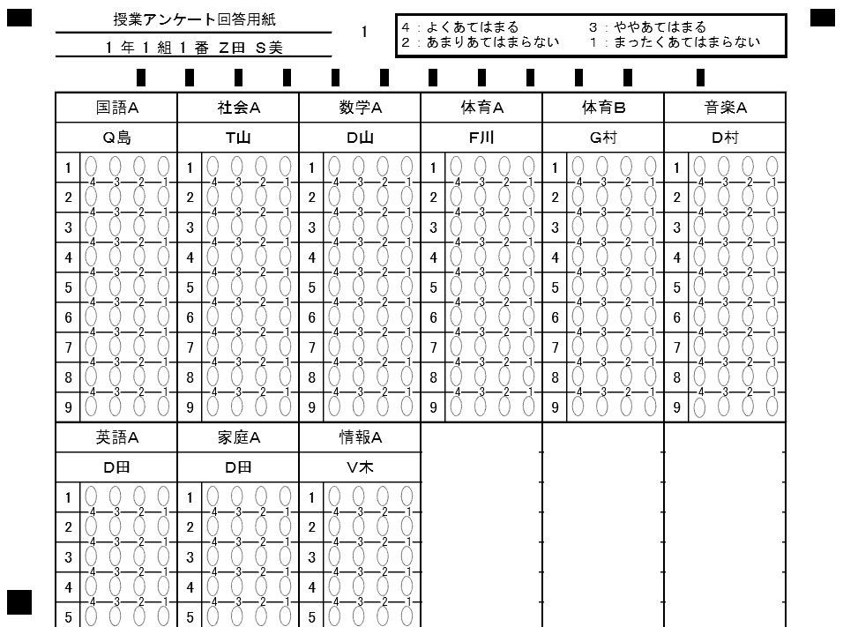

以下の表及びグラフは、教員ごとの授業アンケート結果（個人票）、科目別の授業アンケート結果の出力イメージである。

**【授業アンケート結果（個人票）例】**



**【授業アンケート結果（科目別）例】**



**５　評価結果を授業改善につなげる取組**

■個々の教員及び教科会議等において、授業の課題を洗い出し、改善方策を策定する。

■学校全体や教科ごとに集約し、その結果を全教員が共有する。

評価結果を授業改善につなげるためには、各教員が自らの授業の課題を分析・整理した上で、速やかに改善方策を策定するとともに、各教科においても、教科としての課題を把握した上で、授業改善をめざした取組を進めるなど、学校全体として組織的に取り組むことが重要である。

(1) 教員の取組

授業を改善するには、個々の教員が授業改善に向けた強い意識を持つとともに、めざすべき目標とそれに向け取り組むべき課題を踏まえた実践計画を立て、計画に基づいた毎時間の授業実践を通して、授業を振り返り、自らの課題を分析し、改善の方策を検討するといったＲ(Ｖ)－ＰＤＣＡサイクルに位置づけられた取組を実践しなければならない。

その際、自らの授業を客観的に分析するため、生徒による授業アンケートの結果を確認することも不可欠である。

さらに、校長・准校長が、各教員の授業改善の状況を把握するとともに、実施した授業観察の結果とあわせて、授業に対する指導・助言を行うことが求められる。その際、「授業振り返りシート」（次ページ例参照）を活用することも考えられる。

**【各教員の授業改善に向けた取組】**

生徒による授業アンケート（全科目）を実施後、教員ごとの集計を実施

各教員に授業アンケート結果（個人票）を配付　：個人票は15ページ例を参照

and

各教員が年２回実施する授業アンケート結果を分析・整理した上で、

以下の内容を「授業振り返りシート」に記述

第１回終了時：課題の洗い出しと課題に対する改善方策の策定

第２回終了時：自らの授業改善の成果検証と自己評価

校長・准校長が、授業観察の結果などもあわせて、授業改善に向け指導・助言

各教員が、自ら策定した改善方策と校長・准校長の指導・助言を踏まえ、実践

**【授業振り返りシート例】**



　(2) 組織的な取組

授業評価の実施をより意義あるものにするためには、評価結果を各授業者のみの課題で終わらせることなく、教科全体の課題として教科会議で議論したり、学校全体の課題として校内研修を実施したりするなど、全教員が評価結果と課題を共有し、その課題を解決するための改善方策について検討することが必要である。

授業評価はコミュニケーションツールでもあり、授業評価を通して、教員ひとりでは解決できなかった授業改善に向けた課題について教員間で議論することができるようになる。

教科会議や校内研修において、経験や授業スタイルの異なる教員がさまざまな観点から議論を行うことで、創意工夫に溢れたアイデアや改善方策が生みだされ、そこから教員間の信頼関係が深まることも期待できる。そして、その議論で出された意見や改善方策を、今後のシラバスや次年度の学校経営計画に反映させることが、さらなる授業改善につながるのである。

　　　　具体の取組としては、第１回授業アンケートは課題の洗い出しを主目的として実施するものであることから、実施後には、その集計結果を踏まえ、教科としてや学校全体としての課題について議論し、その課題に対する改善方策とめざすべき改善目標を策定しなければならない。

また、第２回授業アンケートは授業の改善状況の検証を主目的として実施するものであることから、実施後には、第１回授業アンケート後に策定した改善目標の達成状況について検証するとともに、改善に向けた取組を評価しなければならない。なお、改善に至っていない場合には、その原因を追究するとともに、新たな実践計画を立てることも必要となる。

**【組織的な授業改善に向けた取組】**

**第１回授業アンケートを実施後、学校全体や教科ごとの集約を行い、結果を出力**

教科会議等で教科ごとの結果を分析、課題を洗い出し、改善方策を策定

授業評価委員会等が学校全体の結果を分析、課題を洗い出し、改善方策を策定

全教員が職員会議等で改善方策を共有し、その改善方策を踏まえ、授業を実践

**第２回授業アンケートを実施後、学校全体や教科ごとの集約を行い、結果を出力**

教科会議等で教科ごとの結果を分析、授業の改善状況の検証と改善に向けた取組の評価を実施

授業評価委員会等が、学校全体の結果を分析、授業の改善状況の検証と改善に向けた取組の評価を実施

全教員が職員会議等で改善状況を共有し、次年度に向け新たな取組と目標を設定

**６　評価結果及び改善方策の公表**

生徒による授業評価を実施した場合、教員は生徒に評価結果を伝えるだけでなく、その評価をどう分析し考察したかをフィードバックするとともに、生徒とともに授業を振り返る機会をもつことが有効である。

また、保護者にも授業評価実施の趣旨を伝えた上で、評価結果についての全体的な傾向や課題そして課題に対する学校としての改善方策等を示す必要がある。

さらに、学校通信やＰＴＡ新聞を用いた保護者への公表や学校運営協議会における委員への報告のほか、Ｗｅｂページを利用したより広範な公表について検討するなど、「開かれた学校づくり」の観点から、外部に対してしっかりと「説明責任」を果たさなければならない。

**Ⅳ　研究授業・授業見学や公開授業の取組の充実**

研究授業や授業見学、公開授業を行事計画に位置づけて実施するとともに、それらの実施が授業改善につながるような取組を進める。

■研究授業

授業の質の向上を目的とし、よりよい授業のあり方を求めて研究的に行う授業。

同僚教員、他校教員、学識者等が参観し、授業後の研究協議において、明らかになった課題を踏まえ、感想・意見の交換、指導助言等、その改善策についての協議を行う。

■授業見学

　　同僚教員間（ペア、グループ、教科、学年、学校全体等）で互いに授業を見せ合い、  
授業における課題を共有するなど、授業改善の取組を推進する。

■公開授業

同僚教員、保護者、学校運営協議会委員、中学校教員等に授業の様子や生徒の学習状況等を参観してもらうことを目的として実施する授業。

**公開授業**

同僚教員

保護者

学校運営協議会委員

中学校関係者

**研究授業**

授業評価

同僚教員

学校外教員

学識者

**生　徒**

**生徒による授業評価**

授業

授業評価

**授業**

**教　員**

**授業者による自己評価**

研究協議

**Plan**

具体的な授業計画

**Do**

**ＰＤＣＡサイクルの構築**

**授業見学**

**【授業改善の取組】**

アドバイス

**Action**

同僚教員

授業の実施

新たな課題の発見、更なる改善策

意見交換

**Check**

授業評価

自己評価、生徒・保護者・同僚教員等による評価

評価結果

の公表

**１　研究授業の実施**

(1) 研究授業で期待される効果

研究授業は、校種や学校を越えた教員が授業を通して交流・意見交換したり、先輩教員が経験の少ない教員に指導のノウハウを伝達したりするための貴重な機会となる。

その研究授業において他の教員などから得るアドバイスは、授業者にとって、授業を改善するとても重要な要素になる。また、授業者のみならず参観者にとっても、自らの授業実践を振り返る機会となり、授業を前向きに改善しようとする意識の向上につながるとともに、他の教員の授業を観ることで授業の進め方や指導技術等を自ら学ぶことができる。

そして、研究授業の後に実施される研究協議において意見を交換することは、教員間のコミュニケーションを図るとともに、互いの信頼構築や人間関係づくりにもつながる。また、研究協議は「めざすべき授業」を学校全体で共有する場としての役割も果たす。

(2) 研究授業の効果的な実施方法

授業者は、指導のねらいや評価の観点を整理した上で学習指導案を作成し、あらかじめ参観者に示しておくなど、十分な準備とそれに基づく授業計画を用意し、それに従って授業を展開することが必要である。

また、研究授業の実施にあたっては、授業を振り返って、分析・検討を行うための資料を収集しなければならない。例えば、ビデオによる撮影、ボイスレコーダーによる録音、授業者による自己評価シート、参観者によるメモなどによる記録のほか、参観者に授業アンケートを実施することも望まれる。

実施形態については、グループ、各教科、教科を越えた学年単位での研究授業のほか、学校全体で行う校内研修、他校との授業交流などさまざま考えられ、各学校の実態に合わせ計画的に実施することが大切である。また、段階的に広めていくとともに、行われた研究協議の内容を全教員が共有できるシステムづくりが重要となる。

(3) 研究協議のあり方

研究協議を実施するにあたっては、協議のねらいとテーマを明確にした上で、小グループごとの協議・発表という形態をとったり、参観者の授業アンケートを用いたワークショップ型の研究協議を企画したり、本音で話し合える雰囲気づくりに努めることが重要である。

参観者は「授業者への批評」ではなく、その授業から「学んだこと」を述べ、多様な気づきを交換して相互に学び合うことが大切である。また、研究授業において生徒から授業アンケートをとり、その結果をもとに協議を行うことも有効である。

C:\Users\ueki\AppData\Local\Microsoft\Windows\Temporary Internet Files\Low\Content.IE5\31PI3DKQ\MC900090336[1].WMF

**２　授業見学の実施**

(1) 授業見学で期待される効果

見学者が同一教科の教員の場合は、授業内容の検証、同一教科としての指導技術の研鑽等、専門的視点からの課題の明確化が可能である。一方、他教科の場合においても、生徒把握や基本的な授業の進め方等の観点から、互いの授業改善に向けたよい機会となる。また、担任として自分のクラスの授業を参観する場合には、自身の授業時やホームルームでは見ることのできない生徒の様子を知る機会にもなる。

同僚教員間による授業見学は、チームとして授業改善に取り組む連帯意識を生み出すことにおいて非常に有効であると考えられるため、まずはペアやグループ、教科、学年単位で授業を「公開」する環境づくりを始め、さらには学校全体の取組として広げていくことが望まれる。

(2) 授業見学の効果的な実施方法

学校として授業見学を実施する期間を設けるほか、授業改善を図る目的で、特に期間を設けることなく日常的に同僚教員が相互に授業を見せ合う「授業公開」を実施することも有意義である。

なお、授業見学を実施する際には、たとえば、授業の進行や発問の工夫等、授業者がその授業で見てもらいたいポイントをあらかじめ示しておき、授業者、参観者が互いに明確な評価の観点と課題意識をもって授業参観に臨むことが重要である。

**３　公開授業の実施**

　保護者や学校運営協議会委員対象の公開授業において、授業アンケートを実施する。

(1) 公開授業で期待される効果

　　　公開授業を実施し、保護者などの学校関係者に授業の実態や生徒の学習状況等を把握、理解してもらうことは、家庭や地域とともに生徒を育てるという視点に立った「開かれた学校づくり」を進める上で重要となる。また、公開授業は、保護者などの学校教育への参画意識を高めるとともに、学校に対する信頼の構築につながることが期待できる。

(2) 公開授業の効果的な実施方法

　　　保護者を対象とした授業参観については、授業公開週間として期間を長く設定したり、ＰＴＡの行事と合わせたり、土曜日に実施するなど、保護者が参加しやすい日程や形態について工夫する必要がある。また、学校運営協議会委員に対しては、事前に授業を参観してもらい、学校運営協議会の場で授業に関する協議を実施することが考えられる。

なお、公開授業を実施する際には、授業アンケートを実施することが望まれる。公開授業での授業アンケートは、保護者などが自ら授業を観察し授業を評価できる貴重な機会であるとともに、授業者である教員に対する評価に加え、学習集団に対する評価など、より多くの視点から授業評価を受けることができ、有効である。

次に示す授業アンケート用紙は、研究授業や公開授業等において、授業参観者が個別の講義形式の授業の中で評価する形態を想定し、参考例として作成したものである。

**【授業参観者による授業アンケート用紙例（講義形式）】**

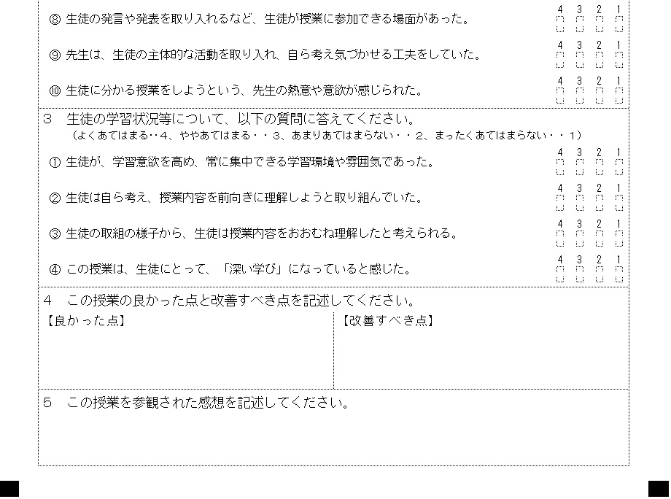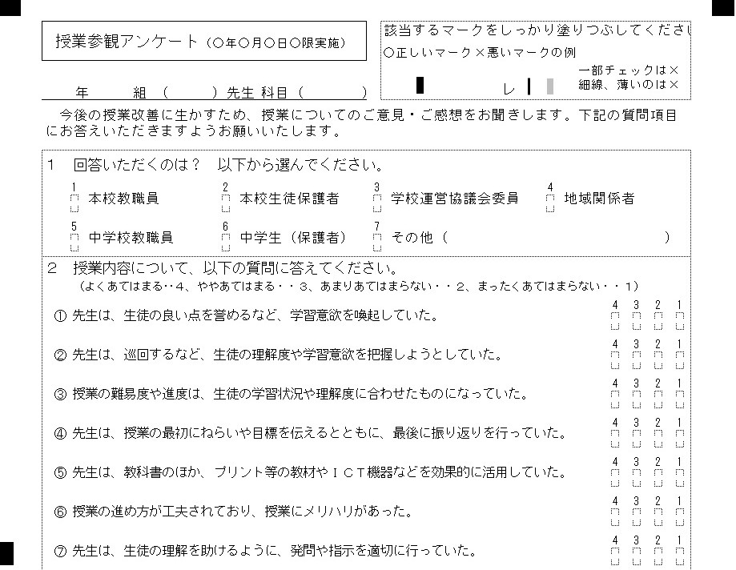

**Ⅴ　授業改善に取り組んだことによる成果（平成29年度調査）**

以下の記述は、「授業改善に取り組んだことによる成果」として報告のあった内容の一部である。各学校が実情に応じ、工夫しながら授業改善に取り組み、成果をあげていることがうかがえる。

・学校として組織的に授業改善に取り組むことで、全教員の授業改善への意欲が高まり、教科を越えて授業見学を互いに行い、忌憚なく意見交換する雰囲気ができた。

・授業アンケート結果による授業者と生徒の授業に対する認識のギャップから、教員の「気づき」を生み出し、授業改善に対する意識の高まりと実践につながっている。

・授業改善の取組が成果として数値に反映されることを確認できたことで、より積極的な取組へとつながっている。学校経営計画の中期的目標である「確かな授業力の育成」とも相まって、生徒の主体的な参加型授業、授業におけるＩＣＴ活用などが全校的な取組へと発展している。

・アンケート結果について、本人の数値に加え、本校の平均値・最高値・最低値を個票にして、手交したことで、教員自身が学校全体での位置を可視化でき、授業改善への意識が高まった。

・生徒による自由記述について、全教員に該当する記述内容をすべて伝達し、授業改善を促した。第２回のアンケートでは、複数の生徒から「授業アンケートに書いたことが改善された」との記述があり、生徒の満足度および教員の達成感につながっている。

・評価の低い教員には「振り返りシート」を提出させ、面談を実施した。自由記述に書かれている内容を分類して課題を明確にする形で職員会議に提示し、その後、教科ごとにミーティングを行った。そうした取組の結果、ほぼすべての教科・科目で７月より12月の数値が上昇した。

・アンケート結果で低い評価や気になるコメントがある教員に対し、校長・教頭が授業見学を複数回行った。その際、当該教員に対して課題を明確にし、今後の授業改善に取り組めるよう、授業計画、事前打ち合わせ、また授業後にアドバイスを行った。

・ＰＣ、プロジェクターを活用した授業に対する生徒の評価が高いことから、学校としてＩＣＴ機器の整備や活用方法の研修などに取り組んだ。教員の活用能力も向上し、より効果的な授業を実践することができた。生徒による評価の向上は、その現れであると考えられる。

・教員どうしの授業参観が増えたことで、自ら研鑽するよい機会となり、授業力向上に役立った。また、教員がコミュニケーションを図る機会が増え、学校全体の教育活動も活性化している。

・授業における目標や評価基準を明示することへの意識化、ＩＣＴ機器を活用した授業の増大、授業の進行速度の改善、ペアワーク・スピーチ・調べ学習・発表等の生徒の活動の増大など。

・各教員および各教科が第１回の結果を分析し授業改善に取り組み、第２回の評価が上昇した。あまり変化のなかった教員についても、「１回目の頃から比べると別人のように分かりやすくなった」と生徒の記述があるなど、授業改善の取組の成果があったと判断できる。

・生徒からの授業に対する厳しい評価を受けた教員が、相互の授業見学による授業力向上に努めたり、共通教材により生徒の理解の促進に努めたりした結果、２回目の評価が改善した。

・授業アンケートの結果を「評価育成システム」の目標設定の指標とし、教材を工夫するなど、主体的に授業改善に取り組む教員が増えている。

・「主体的、対話的で深い学び」は一斉講義型授業に比べ、生徒の居眠りが少なく、評価が高いことや、多面的な評価を行う教科では、生徒がより主体的に取り組んでいることが共有できた。

**Ⅵ　授業評価実施に関するＱ＆Ａ**

Ｑ１　授業評価の目的は何ですか。

○　授業評価は、教員が自らの授業を多様な観点から検証することで、授業改善を図り、各学校が設定する「めざすべき授業」を実現することを目的として行うものです。

Ｑ２　授業評価を実施することで、授業は改善するのですか。

○　授業評価は、授業のすぐれた点や課題などを明確にするためのものであり、実施して直ちに授業が改善されるものではありません。各教員が、授業改善に向けた強い意識を持ち、明らかになった課題を解決するための計画目標を立て、継続的に取り組む必要があります。

○　また、各教員の取組で終わらせるのではなく、学校全体として、全教員が一致して取り組むことが重要です。全教員が、教科会議や校内研修において、評価結果及び分析された課題を共有し、その課題を解決するための改善方策について検討することが大切です。

○　さらに、授業評価は、教員が自ら改善の努力の成果を検証する機会でもあります。自らの取組が一定の成果を得たという達成感を、授業改善に対するさらなる意欲向上につなげていただきたいと考えています。

Ｑ３　府立高校ではどのような取組をすればよいのですか。

○　以下の７点については、引き続き、必ず取り組むものとしています。【必須課題】

(1) ５月～７月と11月～12月の年２回、生徒による授業アンケートを実施する。

(2) すべての教員について、授業を担当する全クラスにおける授業アンケートを実施するとともに、校長・准校長が教員一人ひとりの評価結果を把握する。

(3) 後述のＱ７で記載しているとおり、標準形の９問をミニマム（最低限必要な項目）とする。このうち、生徒自身の授業での取組に関する質問は２問、５つの評価軸に基づく質問は各１問（計５問）、授業に対する生徒の意識に関する質問は２問とする。また、授業に対する生徒の意識に関する質問のうち２問は、全校・全教員共通の質問項目とする。

(4) 生徒による授業アンケートにおいては、授業に関する自由記述を実施する。

(5) 第１回授業アンケート後、各教員・各教科・学校全体が、授業アンケートの結果から授業の課題を洗い出し、改善方策を策定する。

(6) 第２回授業アンケート後、各教員・各教科・学校全体が、授業アンケートの結果を分析、授業の改善状況の検証と改善に向けた取組の評価を実施する。

(7) 保護者や学校運営協議会に、評価結果についての全体的な傾向や課題、課題に対する学校としての改善方策などを示す。

○　以下の２点については、各学校が取組を進めるものとしています。【充実課題】

　　(1) 保護者や学校運営協議会対象の公開授業において、授業アンケートを実施する。

(2) 同僚教員による研究授業や授業見学の取組の充実を図る。

Ｑ４　授業評価ガイドライン【Ⅲ】で新たに追加されたことは何ですか。

○　学習指導要領改訂の趣旨を踏まえ、改めて、「生徒に育成すべき資質・能力」や「めざすべき授業」を教員間で共有しながら、その内容を踏まえた質問項目について検討するとともに、学校として組織的に指導方法を見直し、改善していただきたいということです。

Ｑ５　すべての教員について、担当する全クラスにおける授業アンケートを実施するとのことですが、対象となる教員について教えてください。

　　○　授業評価は、授業改善を目的に実施するものですから、講師の先生方の授業を含め、すべての授業についてアンケートを実施します。

Ｑ６　「情報」などの複数名が担当するティーム・ティーチングの授業や、「工業」などの分野ごとに担当教員が一定期間で交代する授業などでは、どうすればよいですか。

　　○　例えば、２名の教員でティーム・ティーチングを行う場合、授業の形態や授業における各教員の役割の軽重などにより、その授業のアンケート結果を主担当者のみの評価とするのか、２名それぞれの評価とするのかについては、各学校でご判断ください。

○　また、担当教員が一定期間で代わる場合は、すべての担当者について、授業アンケートを行うことが原則となりますが、特段の事情がある場合は、高等学校課教務グループにご相談願います。

Ｑ７　本文中の「標準形」とはどういう意味ですか。その他の方法で実施できないのですか。

　　○　「標準形」とは、平成25年度から実施している府立高校共通の取組について、府教育委員会が望ましいと考えている授業アンケートの実施方法です。

　　○　「標準形」と示しているものには次の２点があります。

(1) 担任がクラスごとに、ＨＲなどで一斉に全履修科目分の授業アンケートを実施する。

　　　　＜標準形以外の取組について＞

これまでの各校での取組において、個々の教員によるアンケートがすでに組織的、継続的に実施され、それ相当の成果を挙げており、かつ、今後、ＨＲなどで一斉に実施する場合と同等のパフォーマンスを担保できると府教育委員会が判断する場合には、個々の教員が授業においてアンケートを実施するなど、これまでの学校独自の方法を続けていただくことにします。

(2) 授業アンケートの質問項目は、生徒自身の授業での取組に関する質問（２問）、５つの評価軸に基づく質問（５問）、授業に対する生徒の意識に関する質問（２問）の計９問とする。その中で、生徒自身の授業での取組に関する質問と、５つの評価軸に基づく質問は、生徒の実態及び教科・科目の特性に応じて、各学校で質問項目を設定することとし、授業に対する生徒の意識に関する質問は、全校・全教員が実施する共通の質問項目とする。

＜標準形以外の取組について＞

標準形の９問をミニマム（最低限必要な項目）としており、教員・教科ごとに独自に質問する必要がある場合は、ＨＲなどで一斉に実施するのとは別にアンケートを実施してください。

Ｑ８　教科会議や職員会議での結果の共有は、どのようにすればよいのですか。

　　○　教科会議では、科目ごとの集計結果などにより、教科としての共通の課題は何かを分析し、改善方策を策定することが求められます。また、職員会議では、各教科会議での議論（課題や改善方策）を共有するとともに、学校全体としての課題を洗い出し、めざすべき授業を確認することが重要です。

○　「授業アンケート分析システム」では、科目ごとの集計や教科ごとの集計の出力が可能ですので、教員の同意のもとに結果を共有いただければと考えています。また、各校で必要に応じて集計票を加工するなど、より互いに意見を交わし、高めあえる環境づくりに努めていただきたい。

Ｑ９　「授業振り返りシート」を必ず活用しなければならないのですか。

　　○　「授業振り返りシート」は、教員一人ひとりが第１回の授業アンケート結果をもとに、課題を洗い出し、改善方策を策定するとともに、第２回の授業アンケート結果では、授業改善の状況を検証し、自己評価を行うために活用するものです。必要に応じて、このまま使っていただくか、参考にしていただければと考えています。

　　○　23ページに掲載した「授業改善に取り組んだことによる成果（平成29年度調査）」にもあるとおり、「授業振り返りシート」を活用することにより成果をあげている学校があります。

なお、平成29年度調査において、「授業振り返りシートを管理職に提出」と回答した府立高校は52校でした。

Ｑ10　授業評価や授業改善の取組状況について、教育委員会に報告する必要はありますか。

○　授業公開や生徒による授業アンケートについて、各校における実施方法や実施内容、さらに実施の成果や課題等を把握することを目的に、これまでどおり、各年度末に「授業公開、授業アンケートに係る実施状況調査」を実施します。

○　なお、教員個々の集計結果の提出を求めることはありません。

**Ⅶ　おわりに**

「授業は学校の教育活動の中心をなすものである。学校生活の大半を授業で過ごす生徒にとって、『魅力的な授業』『わかる授業』が多く実現されれば、学校生活もおのずと充実したものになる。」　これは平成25年１月に策定した「授業評価ガイドライン 【Ⅱ】」の「はしがき」の冒頭に記述した文章です。「わかる授業」の大切さは変わるものではありませんが、本ガイドラインの「はしがき」に記述したとおり、将来の変化を予測することが困難な時代を迎える中、知識や技能の習得をめざした学びではなく、習得した知識や技能を活用するため、「主体的・対話的で深い学び」の実現が求められていることから、今回、「授業評価ガイドライン【Ⅱ】」の改訂を行いました。

「知識・技能」は活用することによって定着し、構造化されると言われています。「思考力・判断力・表現力」は、知識として教えられて身に付くものではなく、これらが必要となる学習場面、例えば、主体的・対話的な課題発見・解決の場面を経験することで育成されます。また、「学びに向かう力」は、実社会や実生活に関連した課題を通して動機づけを行うことで興味・関心が喚起されます。つまり、これら育成すべき３つの資質・能力を総合的に育むためには、主体的・対話的な課題発見・解決の場面などで生み出される「深い学び」が有効ということになります。

「主体的・対話的で深い学び」は、それ自体が目的ではなく、あくまで、３つの資質・能力を育成するための手段であることを再認識する必要があります。グループ討議や発表といった生徒の外形的な動きのみがアクティブであることではなく、活性化するべきは生徒の「思考」そのものであるということです。すなわち、「生徒の思考が活性化し、真剣に課題に立ち向かっているような状況」が授業の中で起きているかどうかが問われることになります。

これらのことを踏まえて、各学校においては、次の２つの「転換」に取り組んでいただきたいと考えています。１つは、暗記・再生型から思考・発信型の授業への転換であり、もう１つは、教員中心から、生徒を中心とした授業への転換です。もちろん、具体的な学習のプロセスは限りなく存在し、教科、単元、学習場面によっても異なります。その中で、暗記・再生型の指導が必要な場面も多くあり、それらを一律に否定するものではありません。ただ、２つの転換の必要性を十分に踏まえた上で、「主体的・対話的で深い学び」を実現することで、生徒に育成すべき資質・能力を育んでいただきたいと思います。

　　そして、それを実現させるためにも、まず、教育活動全体を通して生徒にどのような資質・能力を育むのかについて、また、「主体的・対話的で深い学び」ひいては「授業で学んだことをどれだけ日常生活や実社会で活かせるか？」という観点を踏まえた「めざすべき授業」について、すべての教員が議論し、共有すること。その上で、学校として定めた「めざすべき授業」の実現に向けて、各教科・科目等における授業内容や活動内容、指導方法を見直し、実践いただきたい。

　　加えて、そうした実践により「めざすべき授業」を実現できたのかどうか、また、第１回の授業アンケートで明らかになった課題がそれ以降の授業において改善されたのかどうかを検証するなど、生徒による授業アンケートを有効に活用したＲ(Ｖ)－ＰＤＣＡサイクルに位置づけられた授業改善に取り組んでいただくことを切に願います。



大阪府教育庁教育振興室高等学校課　　平成31年２月発行

〒540－8571　 大阪市中央区大手前二丁目　　TEL06(6941)0351

ﾎｰﾑﾍﾟｰｼﾞｱﾄﾞﾚｽ　 http://www.pref.osaka.lg.jp/kyoikusomu/homepage/index.html

電子メール　　　kyoikushinko-g01@sbox.pref.osaka.lg.jp

大阪府